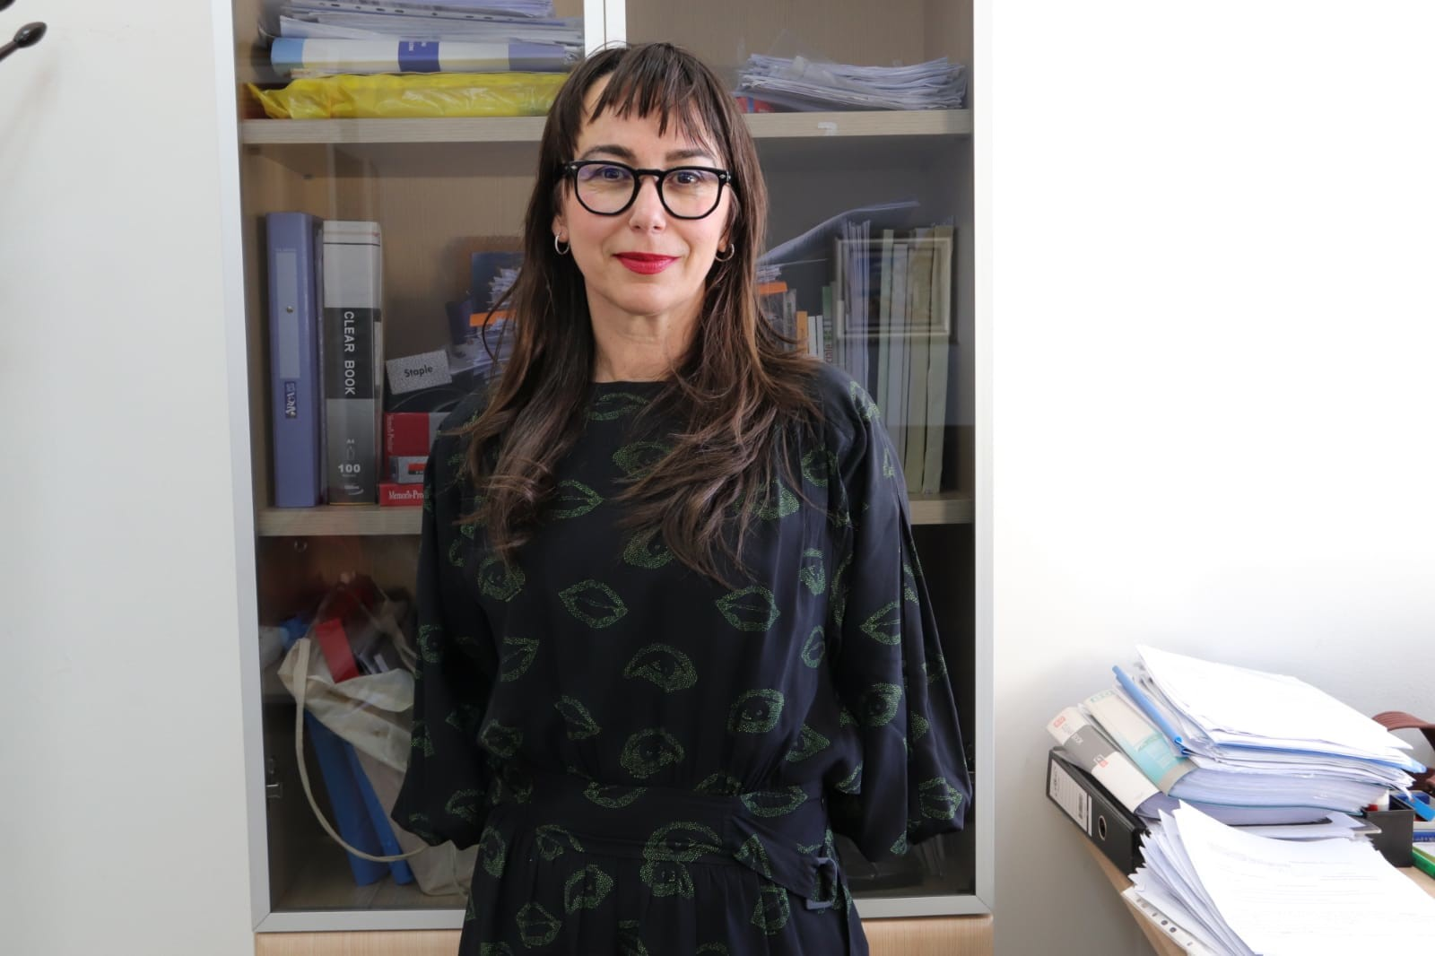

**Profesor I Asociuar Erika BEJKO**

**Profil:**

**Pozicioni:** Lektore, Universiteti i Shqipërisë, Fakulteti i Shkencave Sociale, Departamenti i Punës Sociale dhe Politikave Sociale

**Përmbledhje:**  
Dr. Erika Bejko ka një përvojë në fushat e kërkimit shkencor, zhvillimit lokal, bashkëpunimit ndërkombëtar dhe ndihmës humanitare. Ajo ka përfunduar dy studime master: në “Zhvillim Lokal” pranë Universitetit Katolik të Lionit, Francë (2005), dhe në “Administrim dhe Shkëmbime Ndërkulturore” pranë Universitetit Paris 12 (2007).

Ajo ka qenë përfituese e bursës së Programit të Bursave Akademike të Shoqërisë së Hapur (Academic Fellowship Program), një iniciativë që synonte të fuqizonte arsimin e lartë në vendet në zhvillim përmes rikthimit të akademikëve të diplomuar jashtë vendit dhe integrimit të standardeve ndërkombëtare në mësimdhënie, kërkim dhe zhvillim kurrikular..

Aktualisht që prej vitit 2008, ajo është lektore me kohë të plotë në Departamentin e Punës Sociale dhe Politikave Sociale, ku lekton lëndët: “Metodat sasiore të kërkimit në punën sociale” dhe “Teoritë mbi ndryshimet sociale”. Përveç angazhimit në mësimdhënie, Dr. Bejko ka marrë pjesë në një sërë projektesh kërkimore-shkencore kombëtare dhe ndërkombëtare që trajtojnë çështje të zhvillimit social, përfshirjes sociale, politikave sociale dhe reformave në shërbimet sociale. Ajo është autore dhe bashkautore e disa artikujve shkencorë të botuar si në Shqipëri, ashtu edhe jashtë saj.

**Fusha te k**ërkimit

*Varf*ëria dhe përjashtimi social, politika sociale, kërkim shkencor

**Publikime:**

Bejko, E. Research Questions and Hypotheses In D. Treiman, E. Dhembo, V,Dizdari (Eds.) (Quantitative Data Analyses : Doing Social Research To Test Ideas, Educational Center. Tirana, Albania. (Translation and Original Contribution the Chapter nr 7)

**Bejko, E**., **Ajdini J**. Theories of Social Changes. ISBN : 978 60 978 4

**Bejko,E.** Urban Poverty and Social Exclusion in Albania. *Journal of the Department of Social Work and Social Policy ,Nr.12 ISSN:2221 41 78 .pg.155-167*

**2024** Dauti, M., & Bejko, E.Social Work and Policy Practice in Albania: Unpacking the Professional Engagement of Social Workers in Policy Reforms, Journal of Policy Practice and Research, Springer Nature

**2023** & Bejko, E & Dauti, M., Angazhimi Profesional i Punonjësve Socialë në Reformat e Politikave Sociale, **BULETINE , Revista : Lente Sociologjike, Departamenti I Sociologjise,** Vellimi IV, Nr.2,2023

**2022** Dauti, M., & Bejko, E. Social work and local democracy: Promoting human rights through community action.In J. McPherson (Eds.), *Human rights in this age of uncertainty: Social work approaches and practices from Southeast Europe*. Cham, Switzerland: Springer Nature. Scopus)